泰 山 学 院 教 务 处
教处字[2015]42号
关于启动泰山学院试题库建设的通知
各院部：
课程考核是高校教学工作的重要环节。为了进一步推进教考分离，促进教风和学风建设，不断提高教学质量，教务处通过调研兄弟院校经验和实地考察，现启动我校试题库建设。
- 试题库优势
- 试卷由系统从试题库中随机抽题生成，更有利于实现教考分离，增加考试公平、公正性，有助于提高教学质量。
- 系统可自动抽题、排版并生成试卷，平均生成一套试卷只需十秒钟，大大降低了老师们工作量。
- 题库有四种试卷生成方式，老师可随意编排考试重点及题型配比，使得出卷更加灵活、科学。
- 试题库支持题目更新优化，老师们可按照学科及学生的实际情况对试题库进行删除、修改、增加，可使试题库随时同课程情况保持同步，提高试卷适应性。
- 试题库建设范围
试题库建设范围包括全院各专业的必修课和选修课的考试课程。
- 试题库建设办法
- 各院部结合专业、课程特点，认真研究试题库清单（附件1），从中选取所需要的试题库。
- 学校在充分论证的基础上，采用试点到逐步推广的办法，统一对各院部上报试题库进行招标采购。
- 招标来的试题库作为基础试题库下发至各院部，并由各教研室审核研究，删减增加部分题目，以建设适合本校学生学情的专属试题库。
- 各院部建设好的试题库统一报教务处存档，存档后的试题库如需修改，须提交书面申请。
- 试题库管理办法
试题库原则上由教务处统一管理，但各院部老师可根据实际情况，在提出申请并允许后，对本科目试题库进行调整和优化，修改结束后须重新报教务处存档。
- 报送时间
请各院部将所需试题库清单签字盖章，于11月11日之前报给教务处教务行政科。
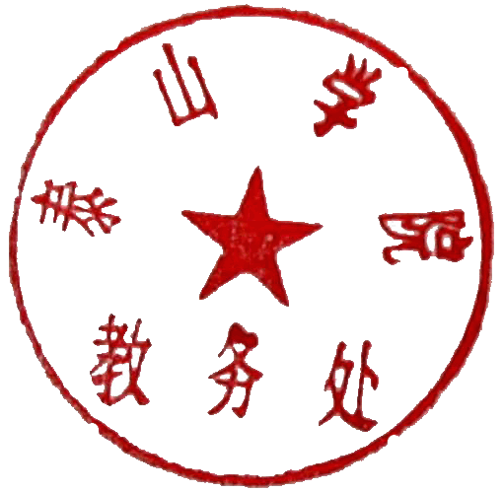
附件：2015最新版试题库清单

教务处
二○一五年十一月五日

